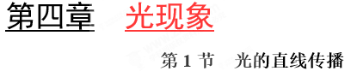
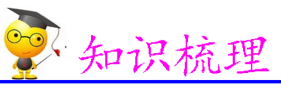
本节课学习重点是对光源和光的传播特征的认识，难点是光沿直线传播的具体应用。历年中考命题主要考查光源的判断和直线传播的现象及应用，题型难度不大，需把握好光源的特征，理解常见的直线传播现象，特别是小孔成像的原理及特征。题型主要有填空题、选择题和实验题。
一、光源
光是由某些能发出光的物体产生的。我们把那些正在发光的物体称为光源。如太阳、正在发光的萤火虫、正在发光的电灯及点燃的蜡烛等都是光源。
光源可以分为两类：一类是自然光源，如太阳、正在发光的萤火虫、水母、灯笼鱼等；另一类是人造光源，如点燃的蜡烛、正在发光的霓虹灯和正在发光的白炽灯等。
注意：光源是指自身正在发光的物体，如太阳、发光的电灯、点燃的蜡烛都是光源。有些物体本身并不发光，但由于它们能反射太阳或其他光源射出的光，看上去好像也在发光，但它们不是光源，如银幕、月亮和所有的行星，它们并不是物理学上所指的光源。
二、光的传播
1．光沿直线传播
生活中我们经常看到雾天里的车灯射出直线光束，穿过森林的阳光是一条条直线等现象，说明光在空气中是沿直线传播的。
进一步探究可知，光在透明均匀介质中都沿直线传播。像空气、水、玻璃等都是透明均匀介质。
在物理学中，我们用一条带箭头的直线表示光的传播路径和方向，这条直线叫做光线。光线是便于研究光线问题而引人的一个物理模型，光线不是真实存在的。
光线相互平行的光称为平行光，在地球上，太阳光可认为是平行光。
2．光沿直线传播的应用
a．小孔成像：像的形状与小孔的形状无关，像是倒立的实像（树荫下的光斑是太阳的像）。
b．激光准直：挖隧道定向；整队集合；射击瞄准。
c．坐井观天（要求会作有水、无水时青蛙视野的光路图）；一叶障目；
d．影子的形成：光在传播过程中，遇到不透明的物体，在物体的后面形成黑色区域即影子。影子、日食、月食（要求知道日食时月球在中间；月食时地球在中间）。
三、光的传播速度
８
实验证明光在不同介质中的传播速度不同，光在真空中的传播速度最大.约为3×10 m/s(光在真空中的传播速度通常用字母c表示)。光在空气中的传播速度十分接近光在真空中的传播速度(略小于在真空中的速度)，也可以视为3×10 m/ s。光在水中的传播速度约是真空中的四分之三；光在玻璃中的传播速度约是真空中的三分之二。
８
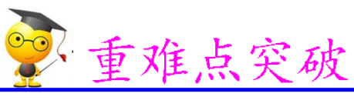
重难点01 光源

生活中许多物体可以发光，下列物体不属于光源的是
A．水母 B．萤火虫 C．太阳 D．月亮
【参考答案】D
【详细解析】自身能发光的物体是光源。萤火虫，水母、太阳都能自己发光，因此都是光源，而月亮是靠反射太阳的光发光的，月亮不是光源，故选D。
【名师点睛】本题主要考查了学生对光源概念的掌握，要判断一个物体是否是光源，关键是看它本身是否能够发光。

1．下列属于自然光源的是______，人造光源的是______（填序号）。
①月亮②地球③灯泡④太阳⑤灯篓鱼⑥萤火虫⑦点燃的蜡烛。
【答案】④⑤⑥；⑦．
【解析】（1）属于自然光源的是：太阳、灯篓鱼、萤火虫；
（2）属于人造光源的是：点燃的蜡烛；
月亮、地球不属于光源、开启的灯泡才叫光源。
2．下列物体中属于光源的是
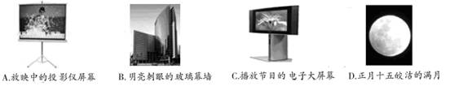
【答案】C
【解析】能够发光的物体叫做光源。放映中的投影仪屏幕对光产生漫反射，自身并不发光，不属于光源，A选项错误；明亮刺眼的玻璃幕墙对光产生镜面反射，自身不发光，不是光源，B选项错误；播放节目的电子大屏幕自身发光，是光源，C选项正确，选填C；月亮自身不发光，是反射太阳光，不是光源，D错误。
重难点02 光的传播
在探究树荫下光斑的综合实践活动中，为了研究孔的大小对光斑形状的影响，小明设计了一个开有正方形大孔的卡片甲，并用另一张卡片乙去覆盖在甲上，如图所示。则太阳光下小明不可能观察到的光斑形状是
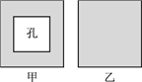
A．三角形 B．长方形 C．正方形 D．圆形
【参考答案】A
【详细解析】在卡片到地面（孔到光屏）的距离一定时，当孔较大时，在地面上形成的是孔的像，形状与孔的形状相同，所以卡片乙水平去覆盖在甲上，会看到正方形或者长方形的光斑。当孔小到一定程度时，地面上的光斑是太阳经孔成的像（小孔成像），光斑的形状与太阳的形状相同，是圆形的，随孔的减小，光斑面积减小，圆形光斑减小。所以，不可能观察到的光斑形状是三角形，故A为答案。
1．如图，将易拉罐的顶部剪去，蒙上半透明纸，在罐底部开一个小孔，用它做小孔成像实验，观察物体，下列说法错误的是
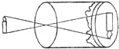
A．像与物上下颠倒，左右相反
B．物体做顺时针转动时，像做逆时针转动
C．半透明纸与小孔距离不变，物体离得越远，像就越小
D．在物体距小孔不变的情况下，半透明纸与小孔距离越大，像也越大
【答案】B
【解析】小孔所成的像是倒立的实像，则像与物上下颠倒，左右相反，故A正确；物体做顺时针转动时，像也做顺时针转动，而不是做逆时针转动，故B错误，符合题意；小孔所成的像，大小取决于像到小孔的距离，物体离得越远，像就越小，故C正确；在物体距小孔不变的情况下，半透明纸是像的位置，因为成像的大小取决于像到小孔的距离，则半透明纸与小孔距离越大，像也越大，故D正确。故选B。
2．（1）如图所示，在一块硬纸板上挖一边长为5 mm的正方形的“孔”。把这块挖有方孔的纸板对准太阳光，当纸板和地面相距较近时，在地面上能观察到_______ （选填“正方形状”、“圆形”或“三角形”）亮斑，这是_______造成的；
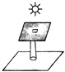
（2）晴天的正午时分，走在我们学校茂盛的樟树下，你会看到阳光透过树叶的缝隙而在地上留下许多大小不同的圆形光斑，这是___（选填“太阳”、“树叶的缝隙”或“树叶”）的____（选填“像”或“影子”）。
（3）为了研究孔的大小对光斑形状的影响，小华设计了四种有不同形状孔的卡片甲，并用另一张卡片乙覆盖在甲上，如图所示。接着，从图示位置沿箭头方向水平移动乙，观察光斑形状的变化情况，下列合乎探究要求的是______。
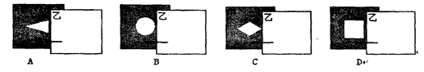
【答案】（1）正方形 光的直线传播 （2）太阳 像 （3）A 学@#科网
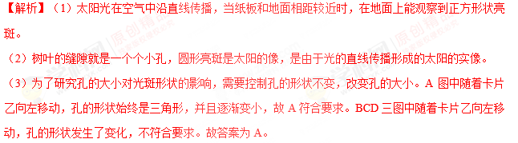

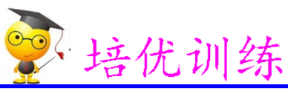
1．小明在学习“光的传播”时，看到老师的一个演示实验，过程如下：
①用激光笔射向水中，观察到光线是一条直线（如图所示）；②在A点处用漏斗向水中慢慢注入海波溶液，观察到光线发生了弯曲；③经搅拌后，观察到光线又变直。小明根据上述现象得出的结果，正确的是
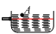
A．光的传播需要介质
B．光只有在水中才沿直线传播
C．光在海波溶液里不能沿直线传播
D．光在同一种均匀介质中才沿直线传播
【答案】D
【解析】从①中我们发现光在水中沿直线传播；而②中的光线不再沿直线传播，不同于①的是介质不再均匀，③现象中的光线又沿直线传播，是由于经搅拌后，介质又变得均匀，故可以得出，光在同一种均匀介质中才沿直线传播，故选D。
2．如图，枯井中的青蛙位于井底O点“坐井观天”，下图中青蛙通过井口观察范围正确的是

A．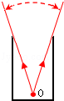 B．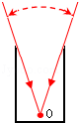 C．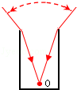 D．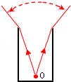
【答案】B
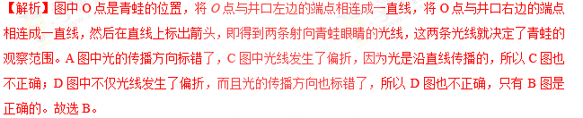
3．发生月食的时候，下列说法中正确的是
A．月亮的影子落在地球上
B．太阳、月亮、地球在同一直线上，月亮在中间
C．太阳、月亮、地球在同一直线上，地球在中间
D．月球不发光，它背着太阳的一面向着地球，所以地球上的人看不到它
【答案】C
【解析】月食是由于当太阳、地球、月球在一条直线上时，射向月球的太阳光被位于月亮和太阳之间的地球挡住，由于月球没有太阳光反射，我们看到的月亮不再明亮，故选C。 学.科网
4．天文奇观“金星凌日”是在地球上看到金星从太阳面上移过的现象，它的产生和日食的道理相同。如图所示为发生“金星凌日”现象时的示意图，金星的位置应在
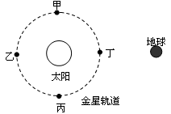
A．甲 B．乙 C．丙 D．丁
【答案】D
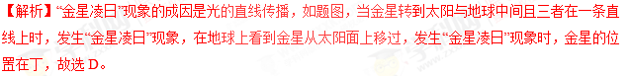
5．为了探究树荫下光斑的成因，小明设计了开有菱形状孔（边长约为5厘米）的卡片甲正对太阳光，并用另一张卡片乙紧贴在甲上沿箭头方向水平移动，观察距卡片50 cm且与甲平行放置的光屏上光斑的变化情况。下列实验现象记录正确的是
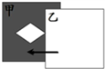
A．光斑始终是圆形的，但逐渐变暗
B．光斑的形状始终与孔的形状相同，且亮度不变
C．光斑未变成圆形前，其亮度逐渐变暗，变成圆形后亮度几乎不变
D．光斑未变成圆形前，其大小逐渐变小，变成圆形后，其大小不变
【答案】A
【解析】（1）太阳光在空气中沿直线传播，当纸板和地面相距较近时，在地面上能观察到正方形状亮斑。
（2）树叶的缝隙就是一个个小孔，圆形亮斑是太阳的像，是由于光的直线传播形成的太阳的实像。
（3）为了研究孔的大小对光斑形状的影响，需要控制孔的形状不变，改变孔的大小。A图中随着卡片乙向左移动，孔的形状始终是三角形，并且逐渐变小，故A符合要求。BCD三图中随着卡片乙向左移动，孔的形状发生了变化，不符合要求。故答案为A。
6．学校运动会100 m比赛时一般都是起点处的裁判员法令后开始比赛，终点处的裁判员通过停表计时，为了准确计时，终点处的裁判员应该
A．看到冒烟开始计时，因为烟雾容易看清
B．看到冒烟开始计时，因为光速比声速快
C．听到声音开始计时，因为声音容易听清
D．听到声音开始计时，因为声速比光速快
【答案】B
【解析】声音在空气中的传播速度为340 m/s，光在空气中的传播速度为3×10⁸ m/s；因光在空气中的传播速度远大于声音在空气中的传播速度，所以在看到发令时散发的白烟按秒表计时较为准确。故选B。
7．如图所示，甲乙两人分别站立于一面墙的两边，若要在墙上开一个窗户使两人彼此都能看到对方的全身，则所需的最小窗户的位置应为
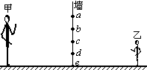
A．ae B．ad C．bc D．bd
【答案】D
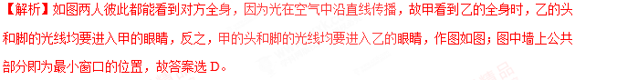
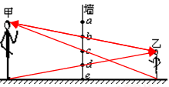
8．如图所示，小明同学找来一个空的易拉罐，用钉子在易拉罐底部的中央敲一个小孔，将易拉罐的顶部剪去后，蒙上一层塑料薄膜，这样就制成了一个针孔照相机，其实就是小孔成像的实验装置。将点燃的蜡烛置一于小孔前的某一位置，观察并研究小孔成像的特点：
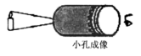
（1）小明开始实验时，眼睛从右侧看过去，无论怎样调节易拉罐与蜡烛之间的距离，屏上都看不到烛焰的像，而只能看到一片光亮，最有可能的是_____；
A．小孔扎成了三角形
B．小孔扎成了正方形
C．小孔太大
D．小孔太小
（2）换了易拉罐重新正确制作并操作后，小明看到了烛焰在塑料薄膜上所成的像，该像是烛焰的_______立（选填“正”、“倒”）_______像（选填“实”或“虚”）； 学@#科网
（3）实验中观察到烛焰的像偏小，为了增大烛焰的像，在不更换原有易拉罐的情况下可采取的办法是_______；
（4）晴朗夏日的树下，小华惊喜地看到地上有许多圆形的光斑，经与同学讨论，一致认为是太阳经树叶间的细小缝隙而成的像。但圆形光斑的大小不一样，其原因是_______。
【答案】（1）C （2）倒立 实 （3）蜡烛离小孔近一些 （4）树叶缝隙离地面的距离不同
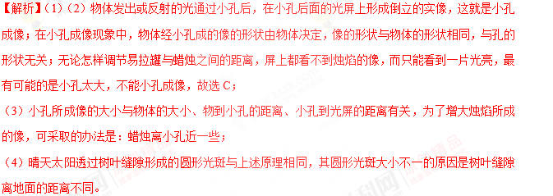
9．小明在探究“物距和物高一定时，物体经小孔所成像的高度和像距的关系”时，所用的实验器材有：用发光二极管做成的物体、有小孔的方纸板、用半透明塑料膜做成的屏、量程为0~30 cm的直尺。实验装置的示意图如图所示。
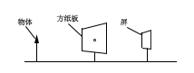
（1）该实验应该在较_____________的环境下进行（选填“亮”或“暗”）。
（2）记录的实验数据如下表，请在方格纸上画出像高与物距的关系图像。
实验次数 | 1 | 2 | 3 | 4 | 5 | 6
物距u/cm | 相同
物高h₁/cm | 相同
像距v/cm | 4.0 | 8.0 | 12.0 | 16.0 | 20.0 | 24.0
像高h₂/cm | 2.0 | 4.1 | 6.0 | 8.0 | 9.9 | 12.0
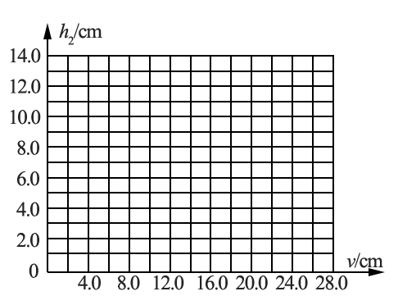
（3）根据图像，得出的探究结论是：______
（4）另一名同学在做实验时，更换了部分实验器材，其实验装置的示意图如图所示。外筒（足够长）用不透明的材料制成，左端开有小孔；内筒（内径约14 cm）的筒壁用不透明的材料制成，左端用半透明塑料膜做屏，并可以在外筒中自由地拉出或推入，其他器材不变。和小明使用的装置相比较，请说出该同学用这样的装置做实验的好处和不足（各写一条即可）好处______；不足_____。
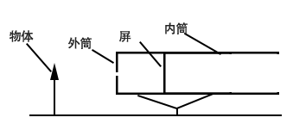
【答案】（1）暗 （2）如图所示 （3）在物距和物高一定时，物体经小孔所成像的高度和像距成正比 （4）方便改变像距 像高不方便测量
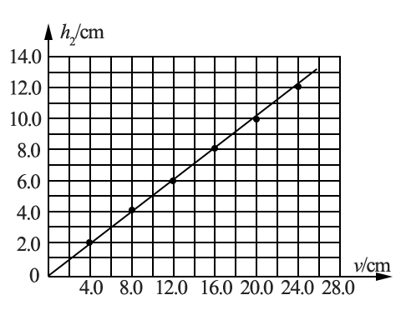
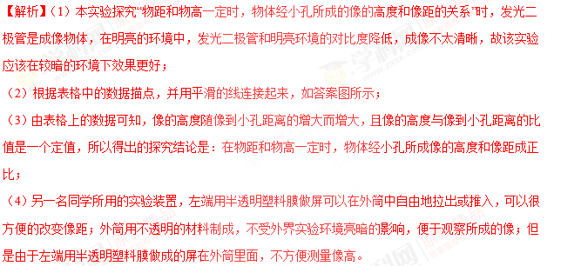
10．学习了光学知识后，小桐和小朵想自己探究小孔成像现象。如图1所示，她们给两个空罐的底部中央分别打上一个圆孔和一个方孔，再用两片半透明的塑料膜蒙在空罐的口上，分别将小孔对着烛焰和灯丝，可以看到烛焰和灯丝通过小孔所成的像。
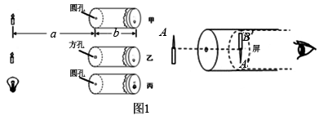
（1）甲图中点燃的蜡烛距小孔a，像距小孔b（a>b），则半透明膜上的像是 。
A．倒立、放大的虚像 B．正立、缩小的虚像
C．倒立、缩小的实像 D．正立、放大的实像
（2）由甲、乙两图可知实验是在研究小孔成像与 的关系。
（3）分析比较 两图，可以得出小孔成像与物体的形状有关。
（4）该实验说明小孔成像的原理是 。请在图1中画图解释蜡烛AB在屏上所成A′B′像的原因。
（5）2009年夏季，中国出现了日食奇观。若小华借助小孔成像实验装置对“”形太阳进行观察，如图2所示，则在下图中，她在半透明光屏上看到像的形状是 。
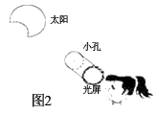
（6）①小朵发现蜡烛和小孔的位置固定后，像离小孔越远，像就越大。她测出了不同距离时像的高度，填在表格中。请根据表格中的数据，在图3中作出像的高度h随像到小孔的距离s变化的图线。根据表中的数据及描绘的图线可得到：蜡烛和小孔的位置固定后，像的高度h与像到小孔的距离s关系的数学表达式为 。
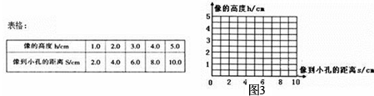
②如图4所示，小孔的位置和屏的位置固定后，只将蜡烛AB由甲位置移到乙位置，可观察到屏上蜡烛的像 （选填“变大”、“变小”或“不变”）。
（7）晴天的正午时分，走在宜兴森林公园茂密的樟树林下，你会看到阳光透过树叶的缝隙而在地上留下许多大小不同的圆形光斑（如图5所示），这是 （选填“太阳”、“树叶的缝隙”或“树叶”）的 （选填“像”或“影子”），光斑大小不同的原因是 。
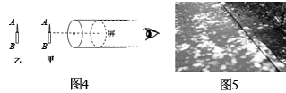
【答案】（1）C （2）孔的形状 （3）甲、丙（或乙丙） （4）光的直线传播 如图所示 （5）C （6）h=0.5s 变大 （7）太阳 像 缝隙到地面的距离不同
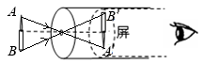

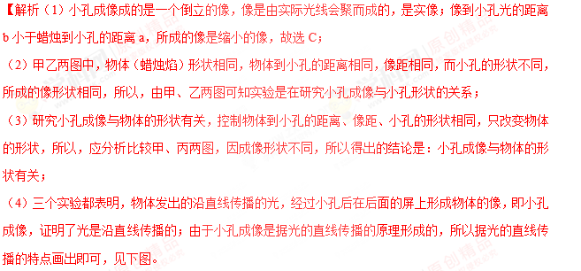
（5）根据小孔成像成像的原理：光是沿直线传播的，所以成的像是上下颠倒、左右颠倒的，故选C；
（6）①据表格中的数据不难看出，蜡烛和小孔的位置固定后，像的高度h与像到小孔的距离s关系的数学表达式为h=0.5s（或s=2h）；再据描点连线的方法做出对应的图即可，答案见下图； 学#@科网
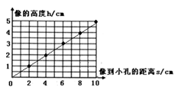
②如图4所示，小孔的位置和屏的位置固定后，只将蜡烛AB由甲位置移到乙位置，根据光的直线传播可知，屏上蜡烛的像将变小，同时像距也变小；
（7）光斑是太阳通过树叶间的小孔所成的像，由于树叶缝隙到地面的距离（或树叶缝隙的高度）不同，使得光斑大小不同。

